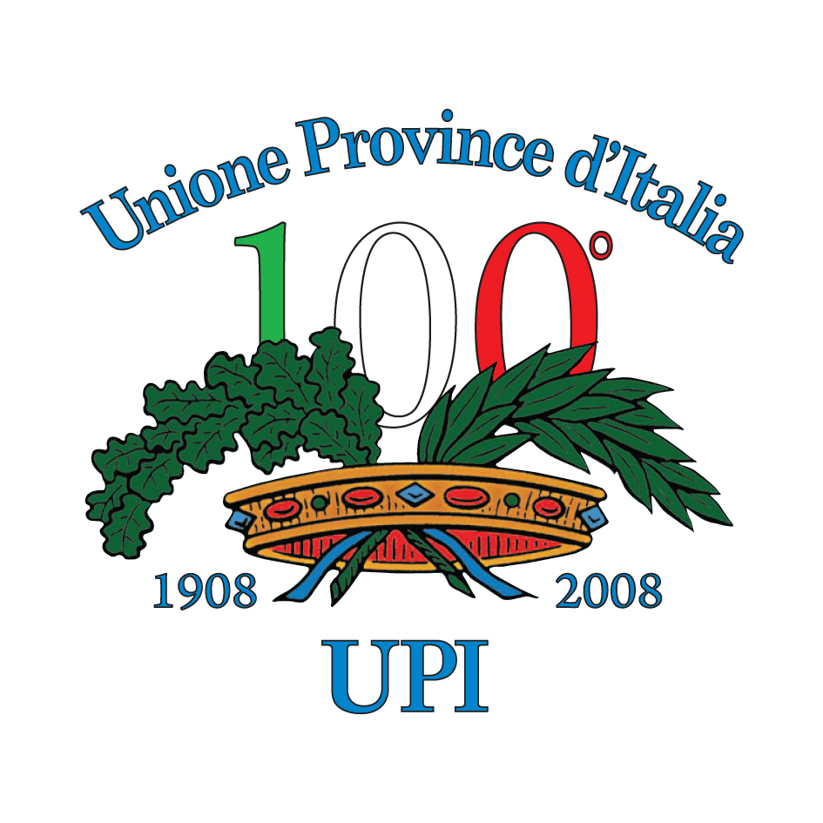

Roma, 20 maggio 2008

Prot. n. _________
All: Patto su sviluppo energetico

Ai Presidenti di Provincia
delle Regioni:
Campania
Puglia
Basilicata
Calabria
Sicilia
Sardegna
LORO SEDI

E p.c. Pres. Massimo Rossi
Presidente Provincia Ascoli
Responsabile Ambiente UPI

Oggetto: Patto tra i Presidenti delle Province Italiane delle Regioni del Mezzogiorno in materia di sviluppo energetico sostenibile dei territori.

Cari Colleghi,

come certamente saprete, il 14 maggio u.s. si è svolta su mia proposta presso l’Unione delle Province d’Italia la riunione di insediamento del Coordinamento delle Province del Mezzogiorno sulla Programmazione Interregionale 2007-2013 in tema di sviluppo energetico sostenibile.

Il nostro incontro è stata un’occasione per fare sistema e creare un coordinamento forte e stabile tra le Province del Mezzogiorno con l’obiettivo di divenire attori di primo piano nella nuova programmazione sullo sviluppo energetico.

A tal fine abbiamo elaborato una proposta di Patto tra i Presidenti delle Province Italiane delle Regioni del Mezzogiorno in materia di sviluppo energetico sostenibile dei territori, che Vi trasmetto in allegato per registrare Vostre eventuali osservazioni, integrazioni o modifiche, da trasmettere in tempi brevi al seguente indirizzo e-mail c.giovannini@upinet.it.

La sottoscrizione del Patto sarà il primo passo che porterà alla costituzione di Commissioni finalizzate a candidare congiuntamente progetti operativi, anche grazie al supporto delle Agenzie per l’Energia.

Il Programma Operativo Interregionale sull’Energia offre, infatti, importanti opportunità progettuali per le Province, che potranno essere incardinate sull’Asse 1 - Obiettivo operativo “Promuovere e sostenere l’utilizzo delle fonti rinnovabili per il risparmio energetico degli edifici pubblici e utenze pubbliche o ad uso pubblico” e l’Asse 2 - Obiettivo operativo “Sperimentare e realizzare forme avanzate di interventi di efficientamento energetico su edifici e utenze pubbliche o ad uso pubblico”. Le province possiedono, infatti, degli edifici pubblici di grande rilievo su cui si potrebbe far partire una prima ipotesi pilota di lavoro, inquadrata nel Patto.

Abbiamo inoltre individuato altre possibili linee progettuali su cui intervenire, in particolare:
- Realizzazione di azioni diffuse in materia di edilizia scolastica di competenza delle Province;
- Promozione di studi e valutazioni per approfondire l’analisi del potenziale utilizzabile a fini energetici ed eseguire ricognizioni delle istallazioni per la produzione di energia da fonti rinnovabili realizzate nelle Province del Mezzogiorno;
- Sviluppo di azioni di animazione, comunicazione, informazione e sensibilizzazione rivolte ai territori.

Per essere immediatamente operativi, come oggi impone l’Unione Europea, abbiamo infine individuato una tempistica dei lavori, che può essere così sintetizzata:
- Immediato invio della bozza del Patto da sottoscrivere (con possibilità di eventuali modifiche entro fine maggio);
- organizzazione di un incontro con l’AdG Puglia (metà giugno);
- Strutturazione delle Commissioni (fine giugno);
- Individuazione delle buone pratiche già esistenti a livello provinciale;
- Definizione delle candidature dei progetti da presentare (settembre-ottobre)
- Organizzazione di incontri con le Regioni per trovare un dialogo e lavorare anche sui POR (autunno).

Tengo a sottolineare che tutti i materiali oggetto di discussione nella riunione di insediamento, assieme al verbale dell’incontro, sono reperibili sul sito internet www.upinet.it.

Certo dell’importanza di un’azione congiunta delle Province meridionali nel settore energetico, auspico una Vostra unanime adesione al Patto e porgo i migliori saluti ed auguri di buon lavoro.

Sabino Altobello
Presidente Provincia Potenza
Coordinatore Province Mezzogiorno
POIN Energia

